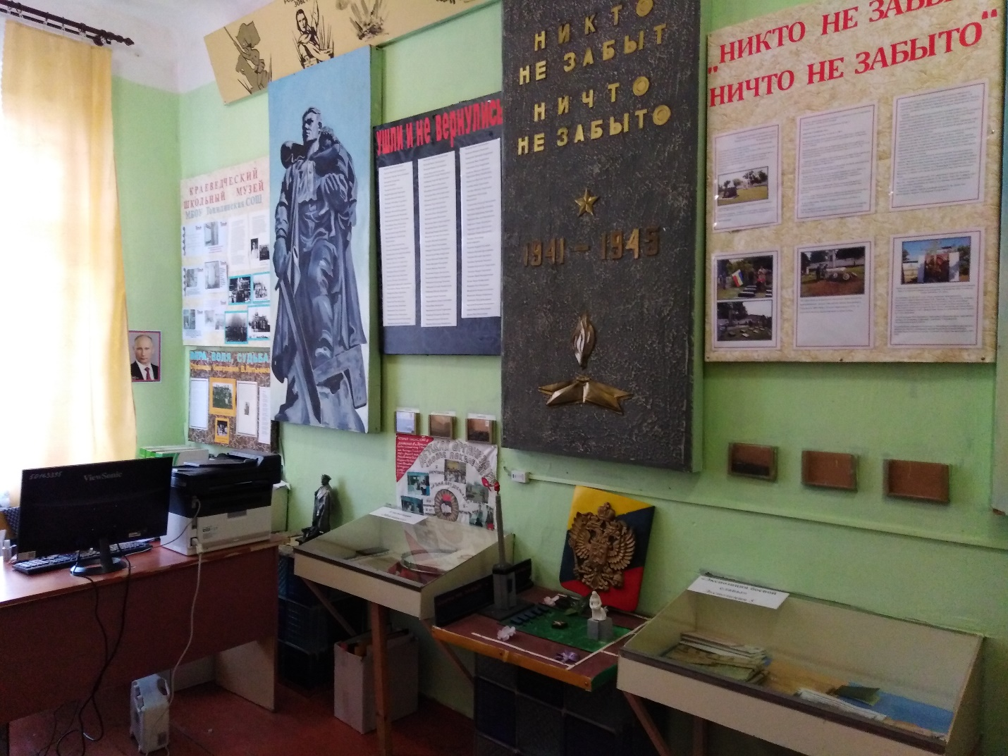
Школьный краеведческий музей МБОУ Топилинская СОШ
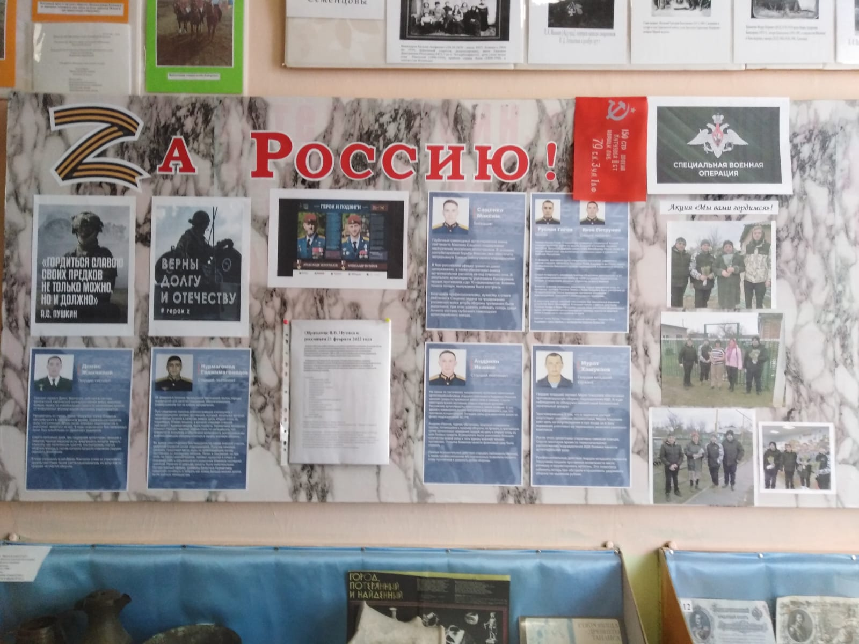
Экспозиция, посвещённая СВО «Zа Россию!»
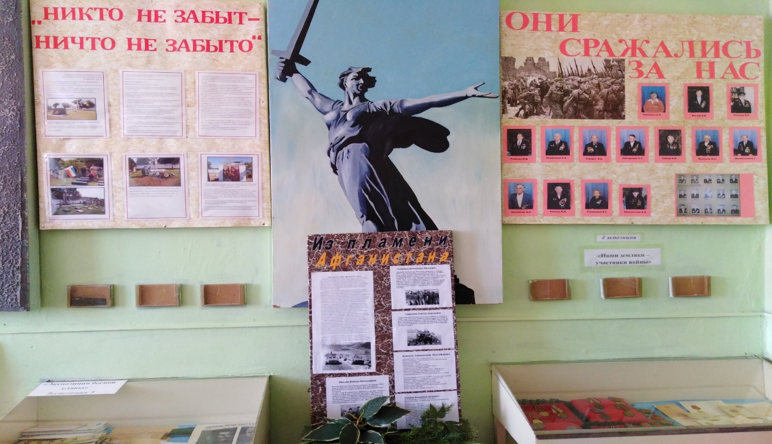
Экспозиция «Наши земляки – участники войны»
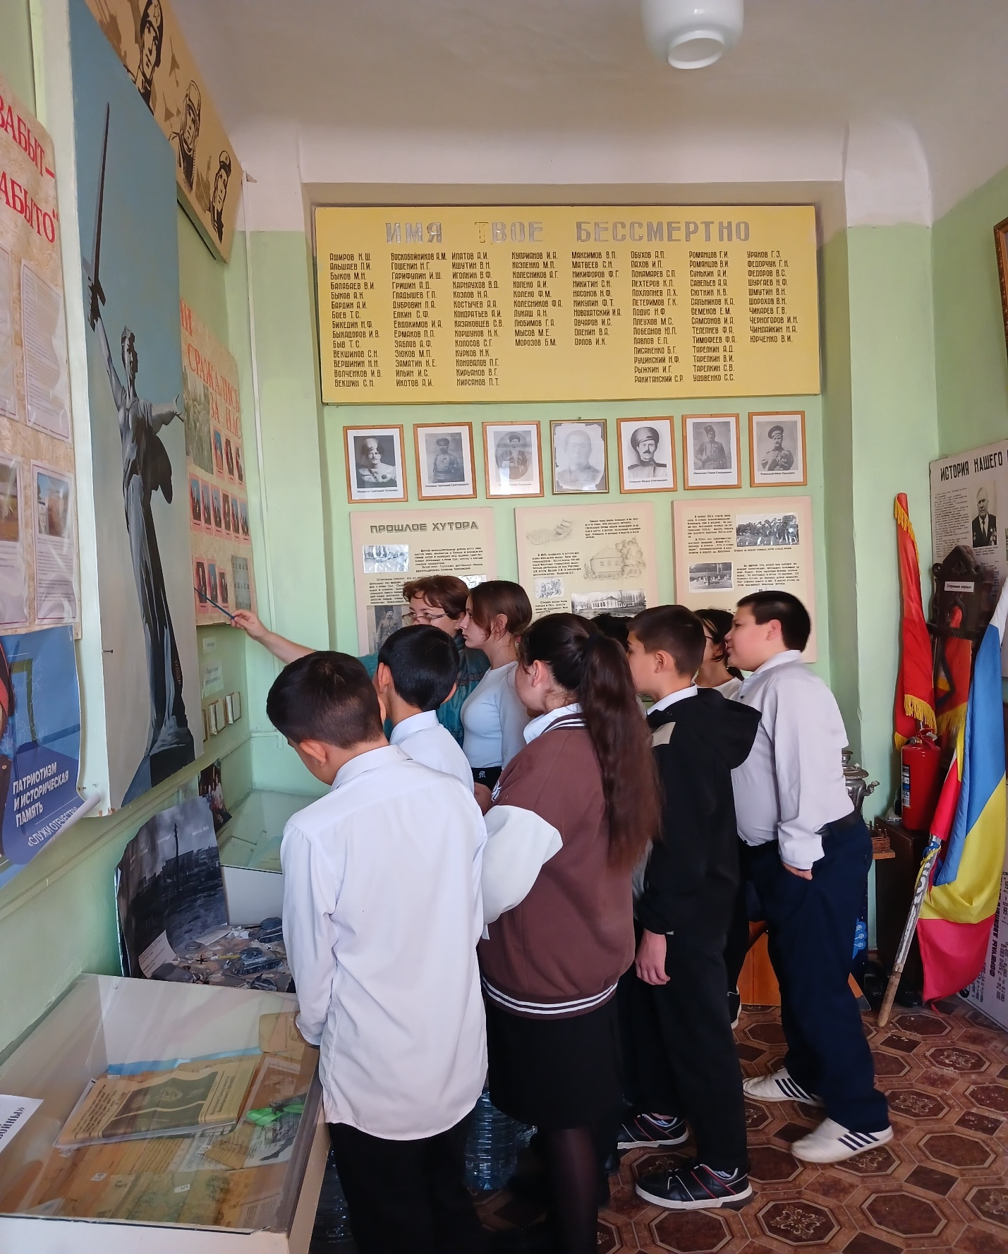
13 ноября обучающиеся 5 класса совершили экскурсию в школьный краеведческий музей.

